

|  |  |  |  |  |  |  |  |
| --- | --- | --- | --- | --- | --- | --- | --- |
|  | | | | **الاختبار الیومي** | |  |  |
|  | التاريخ | الثاني | الفصل الدراسي | 2025-2024 | السنه الدراسية | يظهر معرفة ومهارات في أساسيات الزراعة والإنتاج الزراعي | اسم الوحدة |
| يصنف أنواع الزراعة المدارية واحتياجاتها | | | |  | معیار الأداء | يصنف أنواع الزراعة المدارية واحتياجاتها | مخرج التعلم |
| 4 | | | |  | رقم الدرس | يصنف أنواع الزراعة المدارية واحتياجاتها | اسم الدرس |
|  | | | |  | اسم المجموعة |  | اسم الطالب |
|  | | | | 10 | |  | درجة الاختبار |
|  | | | |  | |  | نتيجة الاختبار |

**السؤال : وصل بين الكلمة والصورة وميز بين الزراعة المدارية و الموسمية ؟**

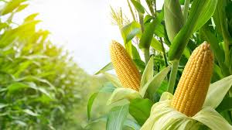

**الزراعة مدارية**

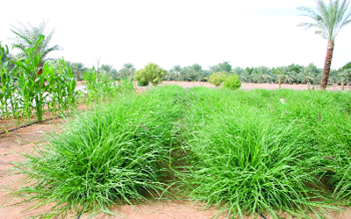 **الزراعة موسمية**